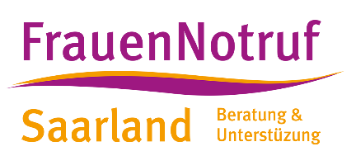

Anmeldeformular – Fachgespräche / Vorträge 2026
Bitte das Formular vollständig ausfüllen und per E-Mail senden an:
📧 anmeldung@frauennotruf-saarland.de1. Persönliche Daten Name: __________________________________________________
Vorname: _______________________________________________
Einrichtung / Praxis (optional): _____________________________
Beruf / Funktion: ________________________________________
E-Mail-Adresse: _________________________________________
Telefonnummer (optional): ________________________________
2. Anmeldung zu folgenden Veranstaltungen
Bitte gewünschte Veranstaltung(en) ankreuzen:
☐ 1-02-26 – Online-Vortrag „Traumabonding“
26.02.2026, 18:00–19:30 Uhr (Jan Gysi)
☐ 2-05-26 – Online-Vortrag „Traumatherapie und Trauma-Exposition bei psychotischen Patient*innen“
08.05.2026, 09:00–12:00 Uhr (Dr. Eva Heibach)
☐ 3-07-26 – Online-Workshop „Trauma und Sexualität“
21.07.2026, 10:00–13:15 Uhr (Dr. Melanie Büttner)
☐ 4-10-26 – Live-Workshop „Therapie und Wahrheitsfindung - keine Therapie vor dem Verfahren?! 23.10.2026, 13:00-16:00 Uhr (LMR´in Kerstin Böök)
3. Zustimmung Mit meiner Anmeldung bestätige ich:
- dass ich verbindlich an den ausgewählten Veranstaltungen teilnehmen möchte.
- dass ich die Teilnahmebedingungen (Anmeldepflicht, Online-Format, begrenzte Plätze) zur Kenntnis genommen habe.
Datum: ____________________
Unterschrift (bei digitaler Einsendung nicht nötig): ____________________

